INDUCELL 1500- 2 CLASS 5
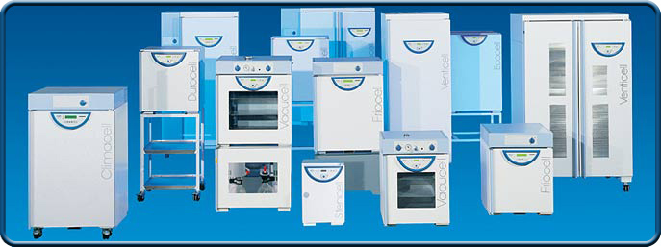

Apollo ID: 24161

Datum: 21. 12. 2009

Typ projektu: G – funkční vzorek

Autoři: ŠTĚTINA, J.; KATOLICKÝ, I.; JÍCHA, M.; KRČMA, V.

Technický popis

Teplotní komora s čistým prostorem INDUCELL o objemu 1500. Komora umožňuje expozici obsahu až do teploty 300 C při zachování vnitřní čistotu prostředí třidy 5 dle ISO 14644

Základní technické parametry
Objem 1500 l
Teplota až 300 C
Způsob realizace
Vyroben funkční vzorek, na kterém realizován další vývoj a ověřování
Výsledky zkoušek, použití
Bylo provedeno celkem 19 celodenních měření, při kterých byli snímány teploty, diferenční tlaky a pět velikostí částic.

Vazba na projekt
FT-TA4/028 Výzkum velkoobjemových komor teplotní techniky

Umístění
adresa: BMT Medical Technology s.r.o., Cejl 50, CZ 656 60 Brno
telefon: +420 545 537 111
fax: +420 545 211 750
e-mail: mail@bmt.cz
IČO: 46346996

Licenční podmínky
Využití výsledku jiným subjektem je možné po uzavření licenční smlouvy

Kontaktní osoba
Doc. Ing. Josef ŠTĚTINA, Ph.D., +420541143269, stetina@fme.vutbr.cz

Fotografická dokumentace
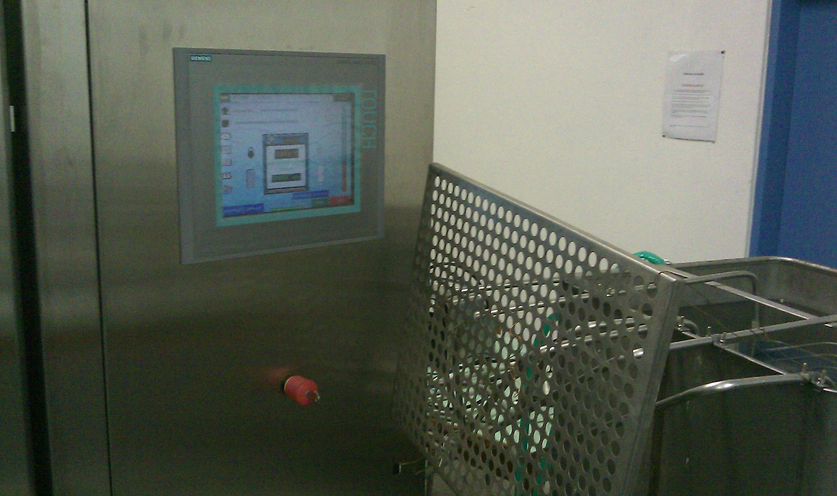 | 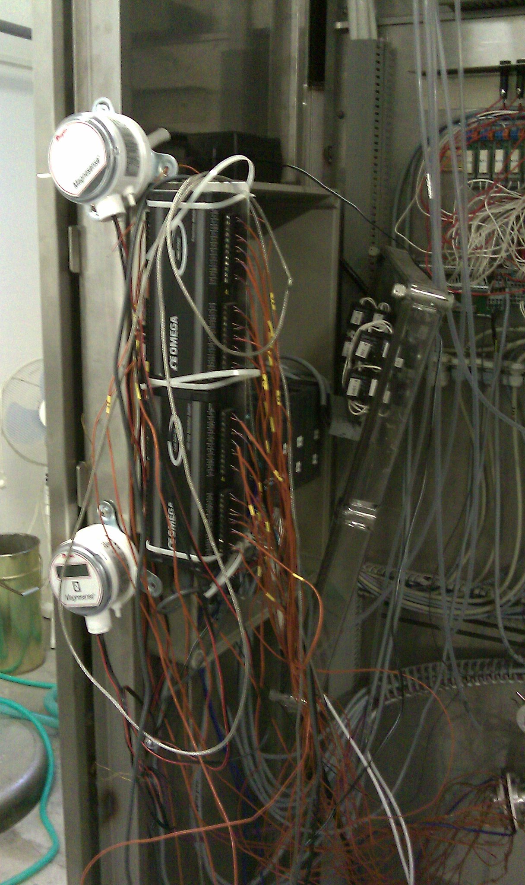
 | 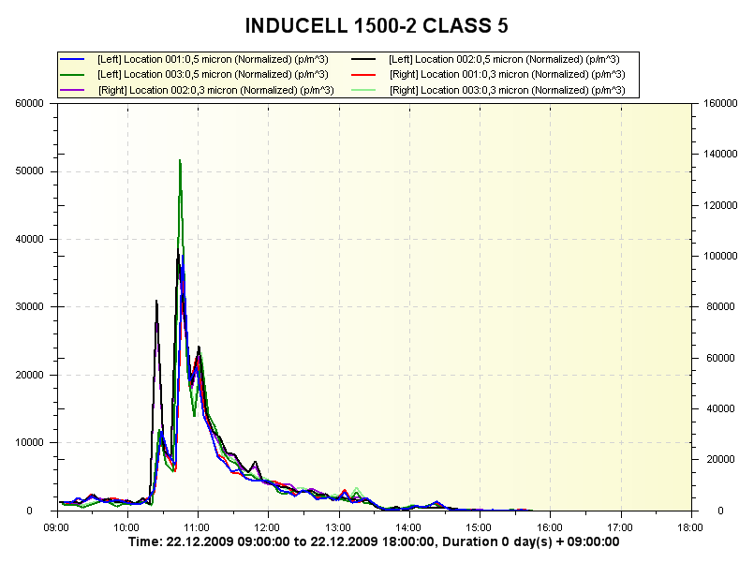

Funkční schéma

Prohlašuji, že popsaný výsledek naplňuje definici uvedenou v Příloze č. 1 Metodiky hodnocení výsledků výzkumu a vývoje v roce 2008 a že jsem si vědom důsledků plynoucích z porušení § 14 zákona č. 130/2002 Sb. (ve znění platném od 1. července 2009). Prohlašuji rovněž, že na požádání předložím technickou dokumentaci výsledku.
doc. Ing. Josef Štětina, Ph:D.

